1 вариант

Реактивный Счетчик  
- Разработать реактивный счетчик, который увеличивается или уменьшается в  
ответ на пользовательские события.

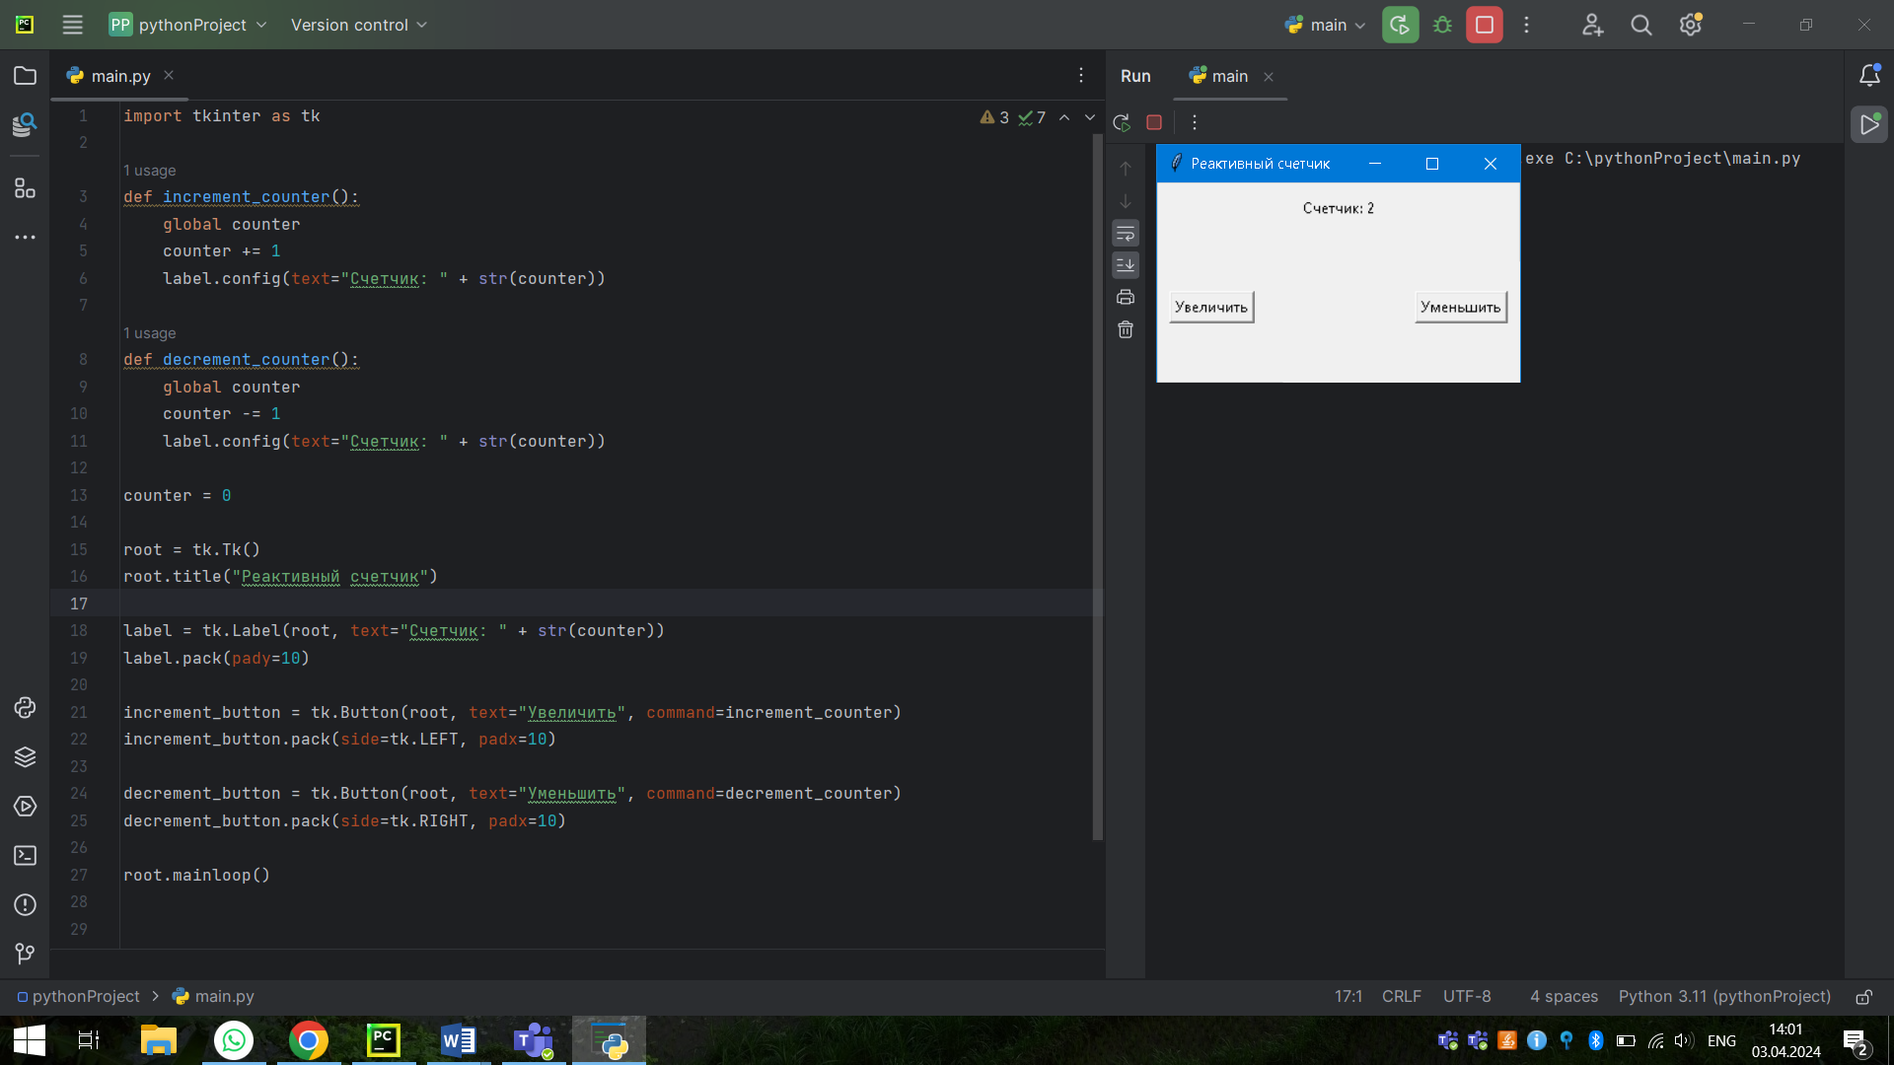

import tkinter as tk  
  
def increment_counter():  
 global counter  
 counter += 1  
 label.config(text="Счетчик: " + str(counter))  
  
def decrement_counter():  
 global counter  
 counter -= 1  
 label.config(text="Счетчик: " + str(counter))  
  
counter = 0  
  
root = tk.Tk()  
root.title("Реактивный счетчик")  
  
label = tk.Label(root, text="Счетчик: " + str(counter))  
label.pack(pady=10)  
  
increment_button = tk.Button(root, text="Увеличить", command=increment_counter)  
increment_button.pack(side=tk.LEFT, padx=10)  
  
decrement_button = tk.Button(root, text="Уменьшить", command=decrement_counter)  
decrement_button.pack(side=tk.RIGHT, padx=10)  
  
root.mainloop()

Вопросы для Подготовки:1. Что такое Функциональное Реактивное Программирование и в каких случаях его  
стоит использовать?  
- Цель: Понимание определения FRP и сценариев его применения.  
2. Каковы ключевые концепции FRP?  
- Цель: Оценка знаний о строительных блоках FRP, таких как потоки данных и  
реактивное состояние.  
3. Чем FRP отличается от традиционного подхода к обработке событий?  
- Цель: Понимание различий между FRP и другими моделями обработки  
событий.  
4. Какие преимущества предоставляет FRP разработчикам программного  
обеспечения?  
- Цель: Проверка понимания преимуществ, таких как более простое управление  
состоянием и модульность кода.  
5. Какие библиотеки Python вы использовали для реализации FRP и почему?  
- Цель: Оценка знаний студентов о доступных инструментах и их выборе для  
решения задачи.  
6. Можете ли вы объяснить, как реализовать поток данных в FRP?  
- Цель: Проверка понимания студентом механизма создания и управления  
потоками данных в FRP.  
7. Как в FRP обрабатываются асинхронные операции?  
- Цель: Понимание студентами, как FRP позволяет управлять асинхронным  
кодом и обрабатывать побочные эффекты.  
8. Каковы могут быть трудности при использовании FRP и как их преодолеть?  
- Цель: Выявление осознания студентами потенциальных сложностей и способов  
их решения.  
9. Как вы тестировали реактивное поведение в вашем приложении или игре?  
- Цель: Понимание методов тестирования реактивных систем.  
10. Каковы могут быть проблемы с производительностью в FRP и как их  
оптимизировать?  
- Цель: Оценка знаний о производительности реактивных приложений и методах  
оптимизации.  
11. Можете ли вы привести пример, где ленивые вычисления используются в FRP?  
- Цель: Проверка понимания ленивых вычислений и их применения в контексте  
FRP.  
12. Как FRP влияет на управление состоянием в приложении?  
- Цель: Понимание воздействия FRP на управление состоянием и его изменения  
в реальном времени.  
13. Какие паттерны проектирования могут быть полезны при работе с FRP?  
- Цель: Оценка знаний о паттернах проектирования, которые эффективно  
дополняют FRP.  
14. Как FRP может быть интегрировано в существующие приложения?  
- Цель: Понимание подходов к интеграции FRP в текущие проекты без полной  
переписки кода.  
15. Как вы управляете отпиской от потоков данных в вашем FRP-приложении?  
- Цель: Проверка знаний о правильном управлении жизненным циклом  
подписок в реактивных приложениях.

1. Что такое Функциональное Реактивное Программирование и в каких случаях его стоит использовать?

FRP - это парадигма программирования, ориентированная на работу с потоками данных и реакцию на изменения в них. Его стоит использовать в приложениях, где важна реактивность интерфейса на основе изменяющихся данных, таких как веб-приложения с динамическим контентом или игровые приложения.

1. Функционалды реактивті бағдарламалау дегеніміз не және оны қандай жағдайларда қолдану керек?

FRP-бұл деректер ағындарымен жұмыс істеуге және олардағы өзгерістерге жауап беруге бағытталған бағдарламалау парадигмасы. Оны динамикалық мазмұны бар веб-қосымшалар немесе ойын қосымшалары сияқты өзгеретін деректерге негізделген интерфейстің реактивтілігі маңызды қосымшаларда қолданған жөн.

2. Каковы ключевые концепции FRP?

Ключевые концепции в FRP включают в себя потоки данных (data streams), реактивное состояние (reactive state), события (events), обработчики (handlers) и функциональные реакции на изменения данных.

2. FRP негізгі тұжырымдамалары қандай?

FRP-дегі негізгі ұғымдарға деректер ағындары (деректер ағындары), реактивті күй (реактивті күй), оқиғалар (оқиғалар), өңдеушілер (тұтқалар) және деректердің өзгеруіне функционалды реакциялар жатады.

3. Чем FRP отличается от традиционного подхода к обработке событий?

В отличие от традиционного подхода, где события обрабатываются императивно и последовательно, FRP позволяет описывать потоки данных и реакции на изменения в них декларативно и реактивно.

3. FRP оқиғаларды өңдеудің дәстүрлі тәсілінен несімен ерекшеленеді?

Оқиғалар императивті және дәйекті түрде өңделетін дәстүрлі тәсілден айырмашылығы, FRP деректер ағындарын және олардағы өзгерістерге реакцияларды декларативті және реактивті түрде сипаттауға мүмкіндік береді.

4. Какие преимущества предоставляет FRP разработчикам программного обеспечения?

Преимущества FRP включают в себя более простое управление состоянием, уменьшение побочных эффектов, лучшую модульность кода и повышенную отказоустойчивость.

4. FRP бағдарламалық жасақтама жасаушыларға қандай артықшылықтар береді? FRP артықшылықтары жағдайды басқаруды жеңілдетеді, жанама әсерлерді азайтады, кодтың модульділігін жақсартады және ақауларға төзімділікті арттырады.

5. Какие библиотеки Python вы использовали для реализации FRP и почему?

Примеры библиотек для FRP в Python включают RxPY, PyFunctional, PyTyrion и другие. Выбор конкретной библиотеки зависит от потребностей проекта и предпочтений разработчика.

**RxPY** - **это** библиотека python для поддержки реактивного программирования. **RxPy** расшифровывается как реактивные расширения для Python. **Это** библиотека, которая использует observables для работы с реактивным программированием, которое имеет дело с асинхронными вызовами данных, обратными вызовами и программами, основанными на событиях.

5. Сіз FRP енгізу үшін қандай Python кітапханаларын қолдандыңыз және неге? Python-дағы FRP кітапханаларының мысалдарына RxPY, PyFunctional, pytyrion және басқалары жатады. Белгілі бір кітапхананы таңдау жобаның қажеттіліктеріне және әзірлеушінің қалауына байланысты.

6. Можете ли вы объяснить, как реализовать поток данных в FRP?

Поток данных в FRP реализуется через создание observable объектов, которые могут быть подписаны на изменения и на которые можно назначить обработчики.

6. Деректер ағынын FRP-ге қалай енгізу керектігін түсіндіре аласыз ба? FRP-дегі деректер ағыны өзгерістерге жазылуы мүмкін және өңдеушілерді тағайындауға болатын бақыланатын нысандарды құру арқылы жүзеге асырылады.

7. Как в FRP обрабатываются асинхронные операции?

В FRP асинхронные операции могут быть обработаны через использование асинхронных потоков данных или операторов, таких как asyncio в Python.

7. Асинхронды операциялар FRP-де қалай өңделеді? FRP-де асинхронды операцияларды асинхронды деректер ағындарын немесе Python-дағы asyncio сияқты операторларды пайдалану арқылы өңдеуге болады.

8. Каковы могут быть трудности при использовании FRP и как их преодолеть?

Трудности могут включать в себя сложности при отладке, управлении состоянием и производительностью. Их можно преодолеть через использование хорошей архитектуры, тестирование и оптимизацию кода.

8. FRP пайдалану кезінде қандай қиындықтар болуы мүмкін және оларды қалай жеңуге болады? Қиындықтар жөндеу, күйді басқару және өнімділік қиындықтарын қамтуы мүмкін. Оларды жақсы архитектураны қолдану, тестілеу және кодты оңтайландыру арқылы жеңуге болады.

9. Как вы тестировали реактивное поведение в вашем приложении или игре?

Реактивное поведение может быть протестировано через модульное тестирование, интеграционное тестирование и тестирование на реальных данных.

9. Қолданбада немесе ойында реактивті мінез-құлықты қалай тексердіңіз? Реактивті мінез-құлықты модульдік тестілеу, интеграциялық тестілеу және нақты деректерді тестілеу арқылы тексеруге болады.

10. Каковы могут быть проблемы с производительностью в FRP и как их оптимизировать?

Проблемы могут включать в себя ненужные вычисления или избыточное использование памяти. Их можно оптимизировать через кэширование данных, отложенные вычисления и оптимизацию алгоритмов.

10. FRP-де өнімділік мәселелері қандай болуы мүмкін және оларды қалай оңтайландыруға болады? Мәселелер қажетсіз есептеулерді немесе жадты шамадан тыс пайдалануды қамтуы мүмкін. Оларды деректерді кэштеу, кешіктірілген есептеу және алгоритмдерді оңтайландыру арқылы оңтайландыруға болады.

11. Можете ли вы привести пример, где ленивые вычисления используются в FRP?

Ленивые вычисления могут быть использованы, например, при подписке на поток данных, где данные вычисляются только при запросе или изменении и не предварительно.

11. FRP - де жалқау есептеулер қолданылатын мысалды келтіре аласыз ба? Жалқау есептеулерді, мысалы, деректер ағынына жазылу кезінде пайдалануға болады, мұнда деректер тек сұралған немесе өзгертілген кезде есептеледі және алдын ала емес.

12. Как FRP влияет на управление состоянием в приложении?

FRP упрощает управление состоянием путем предоставления структурных средств для описания и реакции на изменения состояния.

12. FRP қолданбадағы күйді басқаруға қалай әсер етеді? FRP күйдің өзгеруін сипаттау және оған жауап беру үшін құрылымдық құралдарды ұсыну арқылы күйді басқаруды жеңілдетеді.

13. Какие паттерны проектирования могут быть полезны при работе с FRP?

Паттерны проектирования, такие как Observer, Pub/Sub, и Monads, могут быть полезны при работе с FRP для управления потоками данных и состояниями.

13. FRP-мен жұмыс істеу кезінде қандай дизайн үлгілері пайдалы болуы мүмкін? Сияқты дизайн үлгілері Observer, Pub/Sub, және Монадтар, деректер ағындары мен күйлерді басқару үшін FRP-мен жұмыс істегенде пайдалы болуы мүмкін.

14. Как FRP может быть интегрировано в существующие приложения?

FRP может быть интегрировано путем постепенного переноса функциональности в реактивный стиль и использования адаптеров для связи с существующим кодом.

14. FRP бар қолданбаларға қалай біріктірілуі мүмкін? FRP функционалдылықты реактивті стильге біртіндеп көшіру және қолданыстағы кодпен байланысу үшін адаптерлерді пайдалану арқылы біріктірілуі мүмкін.

15. Как вы управляете отпиской от потоков данных в вашем FRP-приложении?

Для управления отпиской от потоков данных можно использовать методы, предоставляемые библиотекой FRP, такие как unsubscribe или dispose, или автоматически управлять отпиской через жизненный цикл компонентов.  
15. FRP қолданбасындағы деректер ағынынан бас тартуды қалай басқарасыз? Деректер ағынынан бас тартуды басқару үшін unsubscribe немесе dispose сияқты FRP кітапханасы ұсынатын әдістерді пайдалануға немесе компоненттердің өмірлік циклі арқылы жазылуды автоматты түрде басқаруға болады.